Задача:

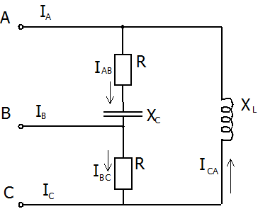

$$U_{л}=380 В$$

$$I_{AB}=10 A$$

$$R=X_{L}=X_{c}$$

Определить линейные токи. Построить векторную диаграмму токов и напряжений.